Консультация для родителей
«Нетрадиционные техники рисования как способ развития сенсорных способностей детей младшего дошкольного возраста»

Воспитатель Холкина Н.И.

Сенсорное развитие дошкольников всегда было важным и необходимым для полноценного воспитания подрастающего поколения. Сенсорное развитие ребенка - это развитие его восприятия и формирования представлений о важнейших свойствах предметов, их форме, цвете, величине, положении в пространстве, а также запахе и вкусе. Значение сенсорного развития в раннем детстве трудно переоценить, именно этот период наиболее благоприятен для совершенствования деятельности органов чувств, накопления представлений об окружающем мире. После проведения ряда наблюдений было выявлено, что сенсорное развитие, с одной стороны, составляет фундамент общего умственного развития ребенка; с другой стороны, имеет самостоятельное значение.
Полноценное восприятие необходимо так же и для успешного обучения ребенка в детском дошкольном учреждении, в школе и для многих видов трудовой деятельности. Сенсорный, чувственный опыт является источником познания мира. От того, как ребенок мыслит, видит, как он воспринимает мир осязательным путем, во многом зависит его нервно-психическое развитие.
Ведущим познавательным процессом младшего дошкольного возраста является зрительное восприятие. Трехлетние дети обычно рассматривают предмет и руками и глазами одновременно. Они не умеют рассматривать предметы, находящиеся на расстоянии, так как не отдают себе отчет в том, что видят. Взглянув на предмет, ребенок тут же отворачивается от него. Если взрослый возвращает внимание ребенка к этому предмету, малыш задерживает взгляд на какой - ни будь его части (выступ, углубление, острый угол). Этим обычно и ограничивается его зрительное знакомство с новым предметом. Всё это говорит о том, что зрительное восприятие формы, цвета, размера у маленьких детей фрагментарно, несовершенно и неосознанно. Неосознанность воспринимаемого является серьезным препятствием для построения отчётливых зрительных образов формы, цвета, размера объекта.
Непонимание строения и пропорций формы задерживает развитие ребенка. Не выделяя форму, размер, цвет предметов, как существенный признак, малыш с трудом овладевает действиями с этими предметами, бытовыми и практическими навыками. Его руки действуют неловко, плохо приспосабливаются к форме предметов, часто роняют их, а если удерживают, то неудобным способом.

Но если ребёнок не получит способствующих развитию восприятия компонентов, он неизбежно будет отставать от своих сверстников по многим параметрам. При этом активизация процесса развития восприятия возможна при включении малыша в доступные ему виды деятельности.
Развитие у детей сенсорных способностей через изобразительную деятельность - процесс длительный, и без специального последовательного обучения невозможен. Всю работу по развитию изобразительных навыков и умений можно разделить на два этапа. Учитывая особенности восприятия детей, подготовительный этап строится на основе совместной деятельности взрослого и ребенка.
На первых порах воспитатель рисует сама, вслух проговаривая детали рисунка. В дальнейшем воспитатель рисует, а дети комментируют сюжет и детали изображения. Живое и эмоциональное общение усиливает интерес к рисованию. На этом этапе проводятся специальные игры и упражнения: «На что похоже?», «Найди такой же». Проводятся специальные упражнения на развитие сенсорного опыта (игры с цветом, формой), на развитие руки. Например, «Найти похожий цвет», «Что бывает этого цвета?» и др. На втором этапе уже вводятся нетрадиционные способы изображения
Существует много известных нетрадиционных техник рисования, которые рекомендуется использовать в работе с детьми.

ПАЛЬЦЕВАЯ ЖИВОПИСЬ
Очень простая техника рисования. Детям младшего дошкольного возраста еще трудно хорошо владеть кистью и карандашом, но им свойственно все исследовать пальчиками, поэтому нужно использовать эту природную способность детей. Пальчиковый прием помогает ребенку органично почувствовать материал (гуашь, акварель, ее свойства вязкость, бархатистость красочного слоя, яркость, фантазийность отпечатка). Гуашевые краски наливают в плоские тарелочки, обмакивают пальцы и рисуют.
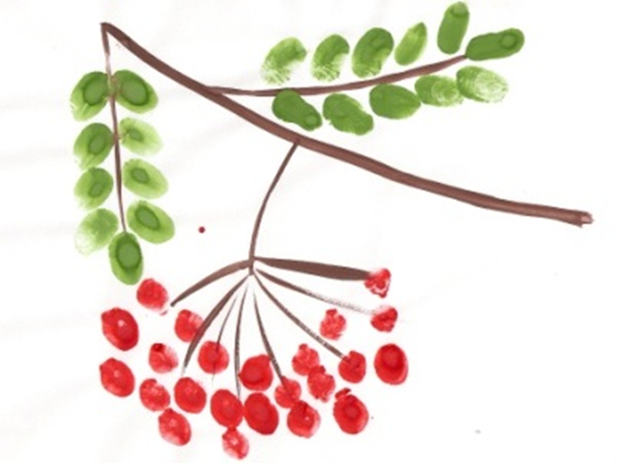

ПЕЧАТЬ ОТ РУКИ
Очень интересный игровой прием. Рисование с помощью ладошек одно из любимых детских занятий. Оно не только дарит радость творчества, увлекает и удивляет, но и всякий раз убеждает детей в том, что их ладошки необыкновенные, волшебные.
Всю ладонь обмакивают в краску и на бумаге ставят отпечаток. К отпечатку ладони можно добавить отпечатки одного или двух пальцев в разных комбинациях. Можно дополнить деталями, нарисованными кистью, фломастером, ручкой.
Если предложить ребенку сложить руки ладошка к ладошке и торцевую сторону ладошек окунуть в краску, а затем приложить к бумаге, то получится ствол дерева. После того, набрав зеленую краску на ладонь, приложить ее на бумагу поверх ствола, получится дерево с кудрявой кроной. Если закрасить ладошку и два пальца – указательный и безымянный, то получится отпечаток-портрет зайчика. Удивительные, фантастические образы получаются из обведенных фломастером ладошек с подрисованными элементами. Особенно интересны изображения диковинных птиц, рыб, растений, украшенные узорами с помощью разноцветных фломастеров.
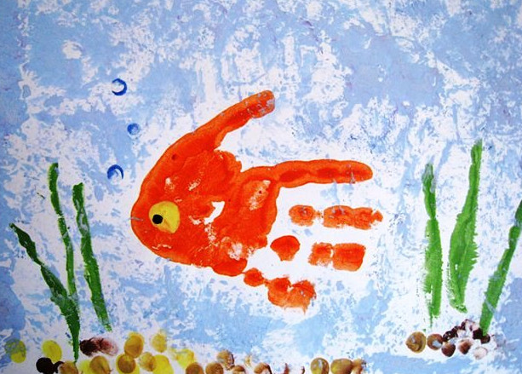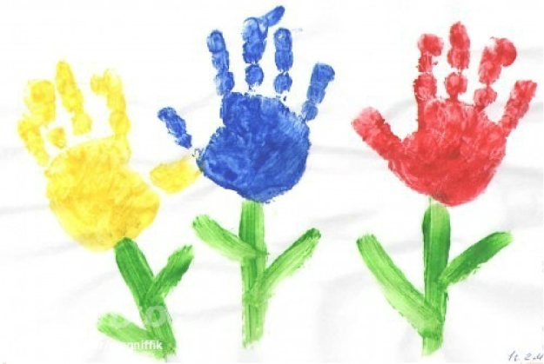

Каждый из этих методов – это маленькая игра, которая доставляет детям радость, положительные эмоции. Создавая изображения, передавая сюжет, ребенок отражает свои чувства, свое понимание ситуации, накладывает свою шкалу «зла» и «добра». На занятиях нетрадиционной техникой рисования нужно научить растущего человечка думать, творить, фантазировать, мыслить смело и свободно, нестандартно, в полной мере проявлять свои способности, развивать уверенность в себе, в своих силах.

ЖЕЛАЮ ВАМ ТВОРЧЕСКИХ УСПЕХОВ

